
臭肚大百科
40209


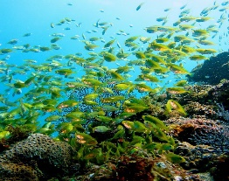
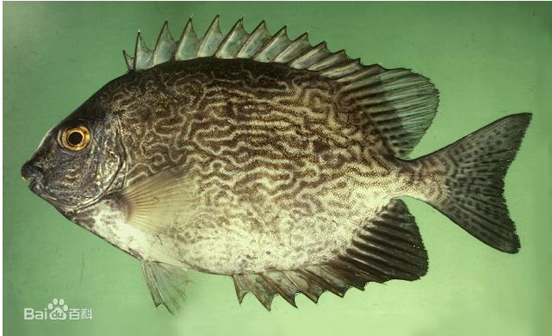
特徵
本魚體側上褐綠，下為銀白；雜以白微帶淺藍的圓斑。沿體縱軸排列成行。側線下，斑點大，成6行，側線以上，斑點小，排列約成18至20行。背鰭和臀鰭的鰭棘部具明顯缺刻。尾鰭在幼魚時期成淺凹形，成魚則呈淺叉形。受驚嚇時體色變成暗棕、灰棕和白色交雜。背鰭硬棘13枚、軟條10枚；臀鰭硬棘7枚、軟條9枚。體長可達40公分。鰭棘有側溝，會分泌毒液，被刺傷會麻痺。同屬的另一個種長鰭藍子魚（學名：Siganus canaliculatus，也稱臭肚、象魚）與此品種相似，但色不同
分布
本魚西太平洋區，包括斯里蘭卡、印度、安達曼海、泰國、緬甸、馬來西亞、菲律賓、日本、台灣、越南、中國沿海、印尼、新幾內亞、澳洲、密克羅尼西亞、帛琉、馬里亞納群島、馬紹爾群島、諾魯、所羅門群島、斐濟群島、新喀里多尼亞等海域。臭肚魚和宮脂線蟲

2001年，台灣北部、東北部和澎湖的岩礁區均發現大量暴斃的臭肚魚屍體，其中還夾雜了一些其他魚種。經過學者專家的研究，發現這些暴斃的魚，胃及腸內有甚多的宮脂線蟲寄生。這些寄生蟲是以浮游動物的矢蟲類為中間寄主，再轉移到魚的身上。至於何以會有大量的寄生蟲感染，迄今原因還不甚清楚。或許是因為近年來全球氣候變遷、聖嬰效應、環境污染、過度捕撈大型掠食性魚類，以及棲地破壞等因素，使珊瑚白化死亡，於是與珊瑚競爭空間的海藻得以大量繁生，草食性的臭肚魚在缺少掠食的天敵及食物豐富的情況下，魚羣暴增，寄生蟲的產生可能是大自然生態系物極必反的一種自我調節。生活習性
編輯
礁岸最常釣獲的草食性魚
臭肚魚大多為草食性魚，白天時常成羣隨潮水靠岸，啃食港堤或礁岸上附生的海藻，也有少數棲息於珊瑚礁的種類會吃海鞘、海綿等無脊椎動物。臭肚魚的數量多，肉味鮮美，是沿岸常見的食用魚種，加上臭肚魚生性貪食，所以也成為釣友岸釣時最常釣獲的魚種。許多人喜歡用臭肚魚煮魚湯，但清理時得特別小心，因為臭肚魚的背鰭、腹鰭和臀鰭的硬棘都具有毒腺，雖然不會致人於死，但不慎被刺到時會非常疼痛。臭肚魚因為價格高，生長快，所以也是淺海養殖的魚種之一。
https://zh.wikipedia.org/zh-
hant/%E8%A4%90%E8%93%9D%E5%AD%90%E9%B1%BC
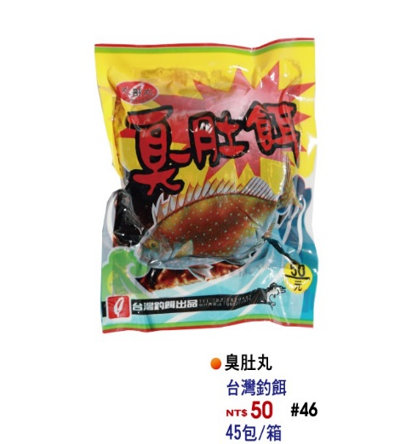
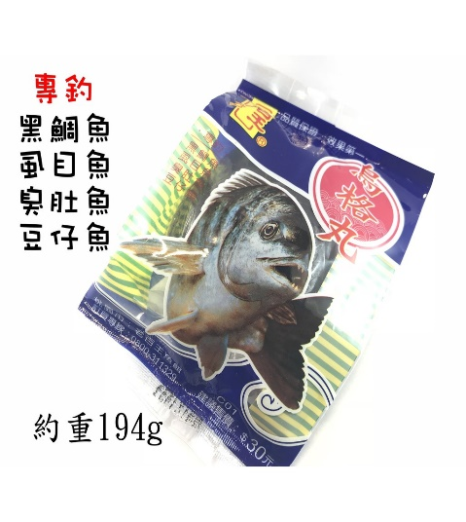
https://baike.baidu.hk/item/%E8%87%AD%E8%82%9A%E9%AD%9A%E7%A7%91/74

